

Inserir Tipo do Registro do Negativador
O objetivo desta funcionalidade é inserir um tipo de registro do negativador. Ela pode ser acessada via Menu do sistema, no caminho: GSAN > Cobrança > Negativação > Inserir Tipo do Registro do Negativador.
Feito isso, o sistema acessa a tela a seguir:

Observação
Informamos que os dados exibidos nas telas a seguir são fictícios, e não retratam informações de clientes.
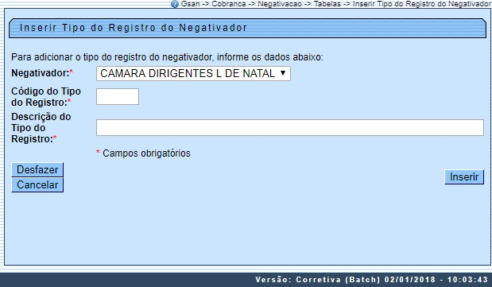
Acima, informe os dados necessários para efetuar a inclusão (sinalizados por um asterisco , e clique no botão . Para detalhes sobre o preenchimento dos campos, clique AQUI. Em seguida, o sistema executa algumas validações:
- Verificar preenchimento dos campos:
  - Caso o usuário não informe o conteúdo de algum campo necessário à inclusão do tipo do registro do negativador, o sistema exibe a mensagem: Informe << nome do campo que não foi preenchido >>.
- Validar código do tipo do registro:
  - Caso o código do tipo do registro seja diferente de H,D ou T, o sistema exibe a mensagem: Código do Tipo do registro inválido.
- Verificar sucesso da operação:
  - Caso o código de retorno da operação efetuada no banco de dados seja diferente de zero, o sistema exibe a mensagem conforme o código de retorno.

Tela de Sucesso
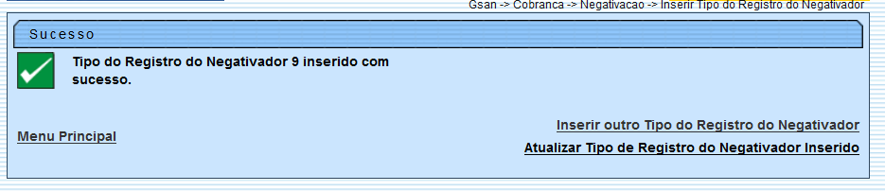

Preenchimento dos Campos
Campo | Preenchimento dos Campos
Negativador | Campo obrigatório - Selecione uma das opções disponibilizadas pelo sistema.
Código do Tipo de Registro | Campo obrigatório - Informe o Código do Tipo de Registro, com no máximo 1 (hum) caracter.
Descrição do Tipo de Registro | Campo obrigatório - Informe a Descrição do Tipo de Registro, com no máximo 60 (sessenta) caracteres.

Funcionalidade dos Botões
Botão | Descrição da Funcionalidade
 | Ao clicar neste botão, o sistema comanda a inserção do dados.
 | Ao clicar neste botão, o sistema desfaz o último procedimento realizado.
 | Ao clicar neste botão, o sistema cancela a operação e retorna à tela principal.

Referências
Inserir Tipo do Registro do Negativador

Termos Principais
Cobrança
Negativação
Clique aqui para retornar ao Menu Principal do GSAN.

